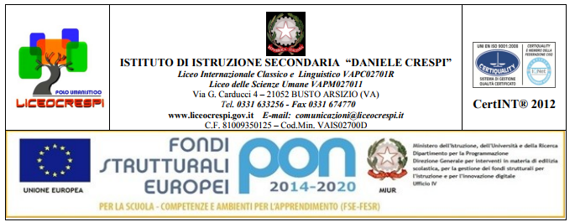

LICEO DELLE SCIENZE UMANE CLASSE 2 DSU a.s. 2017 /2018

PROGRAMMA DI GEOSTORIA

Prof.ssa ANNA MARIA GESINI testo Cotroneo, I luoghi della Storia vol 2

1. LA CRISI DELLA REPUBBLICA
- Le guerre puniche: Roma contro Cartagine
- Roma domina il Mediterraneo: il prezzo delle vittorie
- La crisi economica e sociale
- Tentativi di riforma: i Gracchi
- Nuove guerre e conflitti sociali. Gaio Mario
- La guerra civile e la dittatura di Silla
- L’ascesa di Pompeo
- Il primo triumvirato tra Cesare, Pompeo e Crasso
- L’antagonismo tra Cesare e Pompeo
- La guerra civile e il Trionfo di Cesare

2. TRASFORMAZIONI ISTITUZIONALI DALLA REPUBBLICA ALL’IMPERO
- Cesare, dittatore a vita
- I nuovi protagonisti: Antonio e Ottaviano
- Il secondo triumvirato
- La guerra tra Ottaviano e Cleopatra
- Ottaviano diventa Augusto
- I poteri del principe
- La riorganizzazione dell’impero e le riforme
- La successione difficile. Tiberio
- I successori di Tiberio e la dinastia Giulio-Claudia
- Il dispotismo di Caligola e il buon governo di Claudio
- Nerone e la crisi del Principato
- La dinastia Flavia, il ritorno del dispotismo.
- Il principato per adozione: Traiano e Adriano

3. IL CRISTIANESIMO E L’IMPERO
- Il declino degli antichi culti e le alternative alla religione tradizionale
- Caratteri del cristianesimo
- La diffusione del cristianesimo
- Le persecuzioni contro i cristiani
- L’editto di Costantino
- La lotta all’Arianesimo e il Concilio di Nicea
- L’editto di Teodosio
- La repressione del paganesimo
4. LA CRISI DEL III SECOLO
- L’età dei Severi
- L’anarchia militare
- Aspetti politici, economici sociali e culturali della crisi del III secolo
- Diocleziano e lo stato autoritario: la Tetrarchia, la riforma militare e la riforma fiscale
- Le repressione del cristianesimo.
- La successione di Diocleziano: Costantino

5. IL TRAMONTO DEL MONDO ANTICO – L’OCCIDENTE GERMANICO E L’ORIENTE GRECO-ROMANO
- La pressione dei popoli germanici
- Le invasioni e i regni romano-germanici
- Differenze politiche, culturali e religiose tra romani e barbari
- La deposizione di Romolo Augustolo e l’ascesa di Odoacre
- I Goti in Italia, il regno di Teodorico (politica estera e politica interna)
- Il regno dei Franchi e il battesimo di Clodoveo
- L’ascesa della Chiesa di Roma

- Differenze politiche, istituzionali, sociali, economiche e religiose tra Oriente greco-romano e Occidente germanico
- Giustiniano e la restaurazione dell’impero
- Le riforme di Giustiniano e il Corpus uris civilis
- Cause e conseguenze della guerra greco-gotica
- L’invasione dei Longobardi in Italia

6. L’ASCESA DEI FRANCHI E LA GUERRA CONTRO I LONGOBARDI
- Dai re Merovingi ai Pipinidi
- La deposizione dell’ultimo re merovingio e la consacrazione di Pipino il Breve
- L’alleanza tra la Chiesa e i Franchi
- La presenza dei Longobardi in Italia e il rafforzamento del potere regio
- Teodolinda e la conversione dei Longobardi
- La morte di Pipino e l’ascesa di Carlo Magno
- L’incoronazione di Carlo e la formazione del Sacro Romano Impero
- Carlo difensore della Chiesa

7. MAOMETTO E L’ISLAM
- La conversione di Maometto
- La fuga a Medina
- I cinque pilastri della religione musulmana
- La diffusione dell’Islam dopo la morte di Maometto

Busto Arsizio, 6 giugno 2017 Gli alunni

L’insegnante ______________________________

____________________________ ______________________________

Lavoro estivo: leggere Shakespeare, Giulio Cesare; Antonio e Cleopatra

